西南大学 计算机与信息科学学院

《计算机组成与汇编语言》课程
实验基本信息：
实验类型： □验证性 □设计性 □综合性
理论教师： 李玉州 实验指导教师： 李玉州
学生姓名: 吴孜远 学号: 222022321062009
班级： 软工中外01
上课日期： 2023年11月28日
成 绩

实验过程：

- 实验目的

1学习并掌握8254的工作方式及应用。

2掌握8254典型应用电路的接法，并完成按键后显示M的实验。

3完成8254的简单计数器实验，并修改计数器0改用计数器1，写出对应的程序并验证。

二、测试数据及实验结果
1. 按键输出M
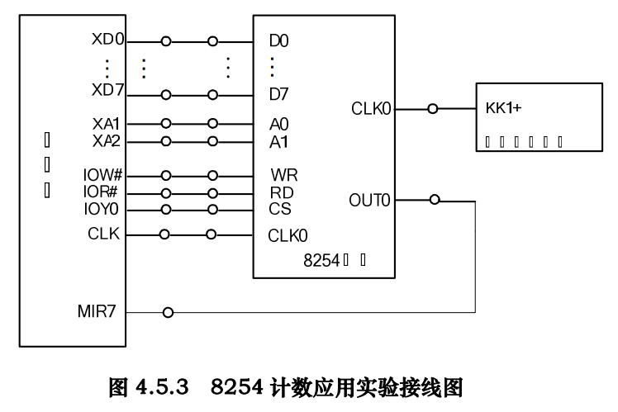
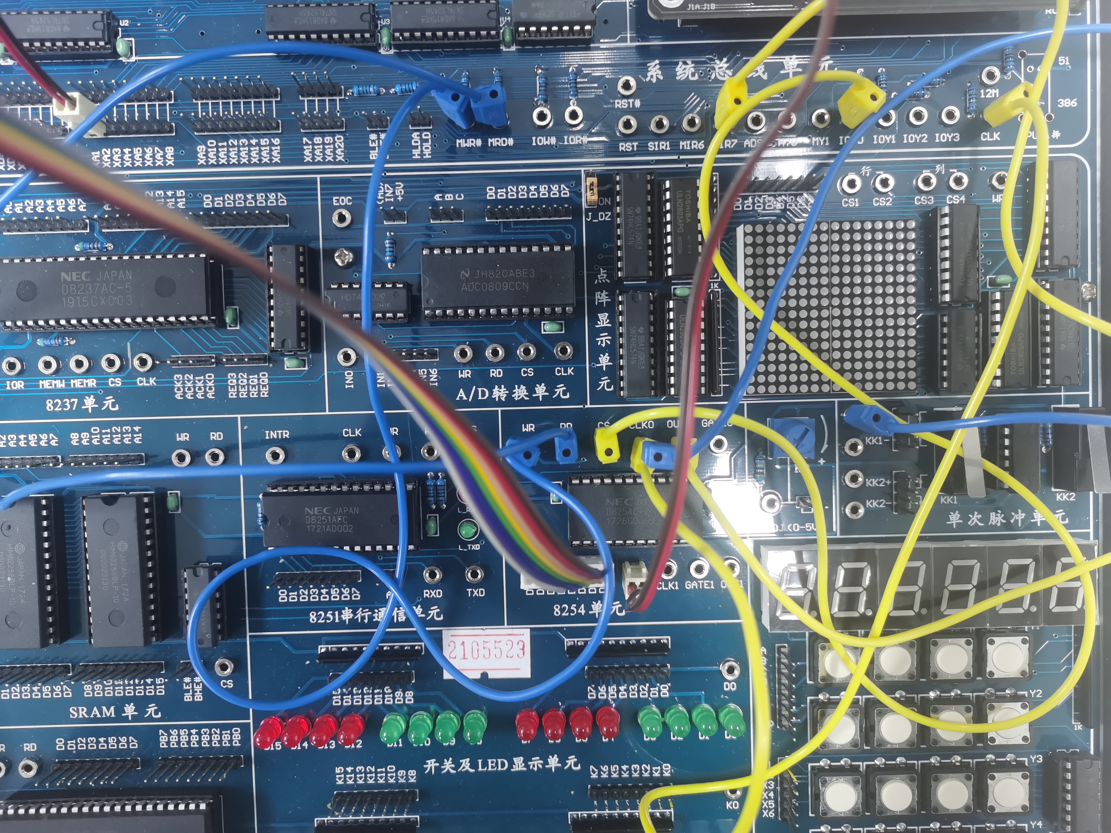
首先要接线，根据下图：

代码如下：
;=========================================================
; 文件名: A82541.ASM
; 功能描述: 通过对计数器0进行计数，计数初值为4，
; 当计数满后，产生正跳变触发中断，中断
; 程序显示M(每按5次输出一个M)
;=========================================================

IOY0 EQU 0600H ;IOY0起始地址
A8254 EQU IOY0+00H*2
B8254 EQU IOY0+01H*2
C8254 EQU IOY0+02H*2
CON8254 EQU IOY0+03H*2

SSTACK SEGMENT STACK
DW 32 DUP(?)
SSTACK ENDS

CODE SEGMENT
ASSUME CS:CODE, SS:SSTACK
START: PUSH DS
MOV AX, 0000H
MOV DS, AX
MOV AX, OFFSET IRQ7 ;取中断入口地址
MOV SI, 003CH ;中断矢量地址
MOV [SI], AX ;填IRQ7的偏移矢量
MOV AX, CS ;段地址
MOV SI, 003EH
MOV [SI], AX ;填IRQ7的段地址矢量
CLI
POP DS
;初始化主片8259
MOV AL, 11H
OUT 20H, AL ;ICW1
MOV AL, 08H
OUT 21H, AL ;ICW2
MOV AL, 04H
OUT 21H, AL ;ICW3
MOV AL, 01H
OUT 21H, AL ;ICW4
MOV AL, 6FH ;OCW1
OUT 21H, AL
;初始化8254
MOV DX, CON8254
MOV AL, 50H ;计数器0，方式0:0001 0000 计数器1:0101 0000
OUT DX, AL
MOV DX, A8254
MOV AL, 04H
OUT DX, AL ;将AL写入到计数器0
STI
AA1: JMP AA1
IRQ7: MOV DX, A8254
MOV AL, 04H
OUT DX, AL
MOV AX, 014DH
INT 10H ;显示字符M
MOV AX, 0120H
INT 10H
MOV AL, 20H
OUT 20H, AL ;中断结束命令
IRET
CODE ENDS
END START
实验结果：成功连点五次打印一个M
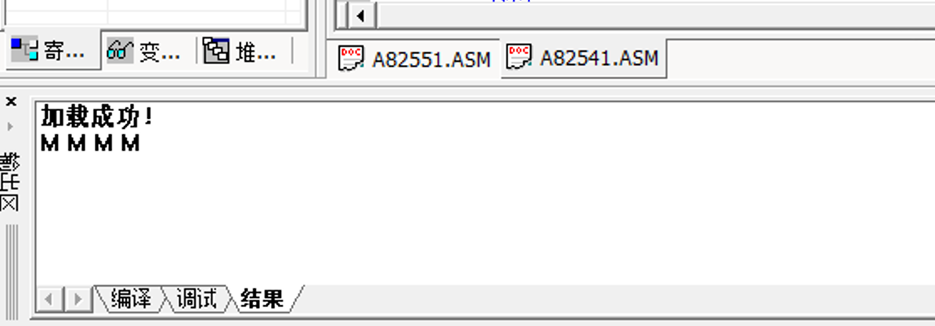
2. 计数器点亮LED灯实验，要点击五下使灯亮
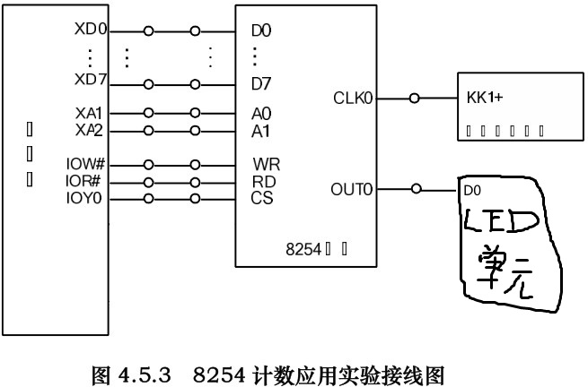
接线图如下：
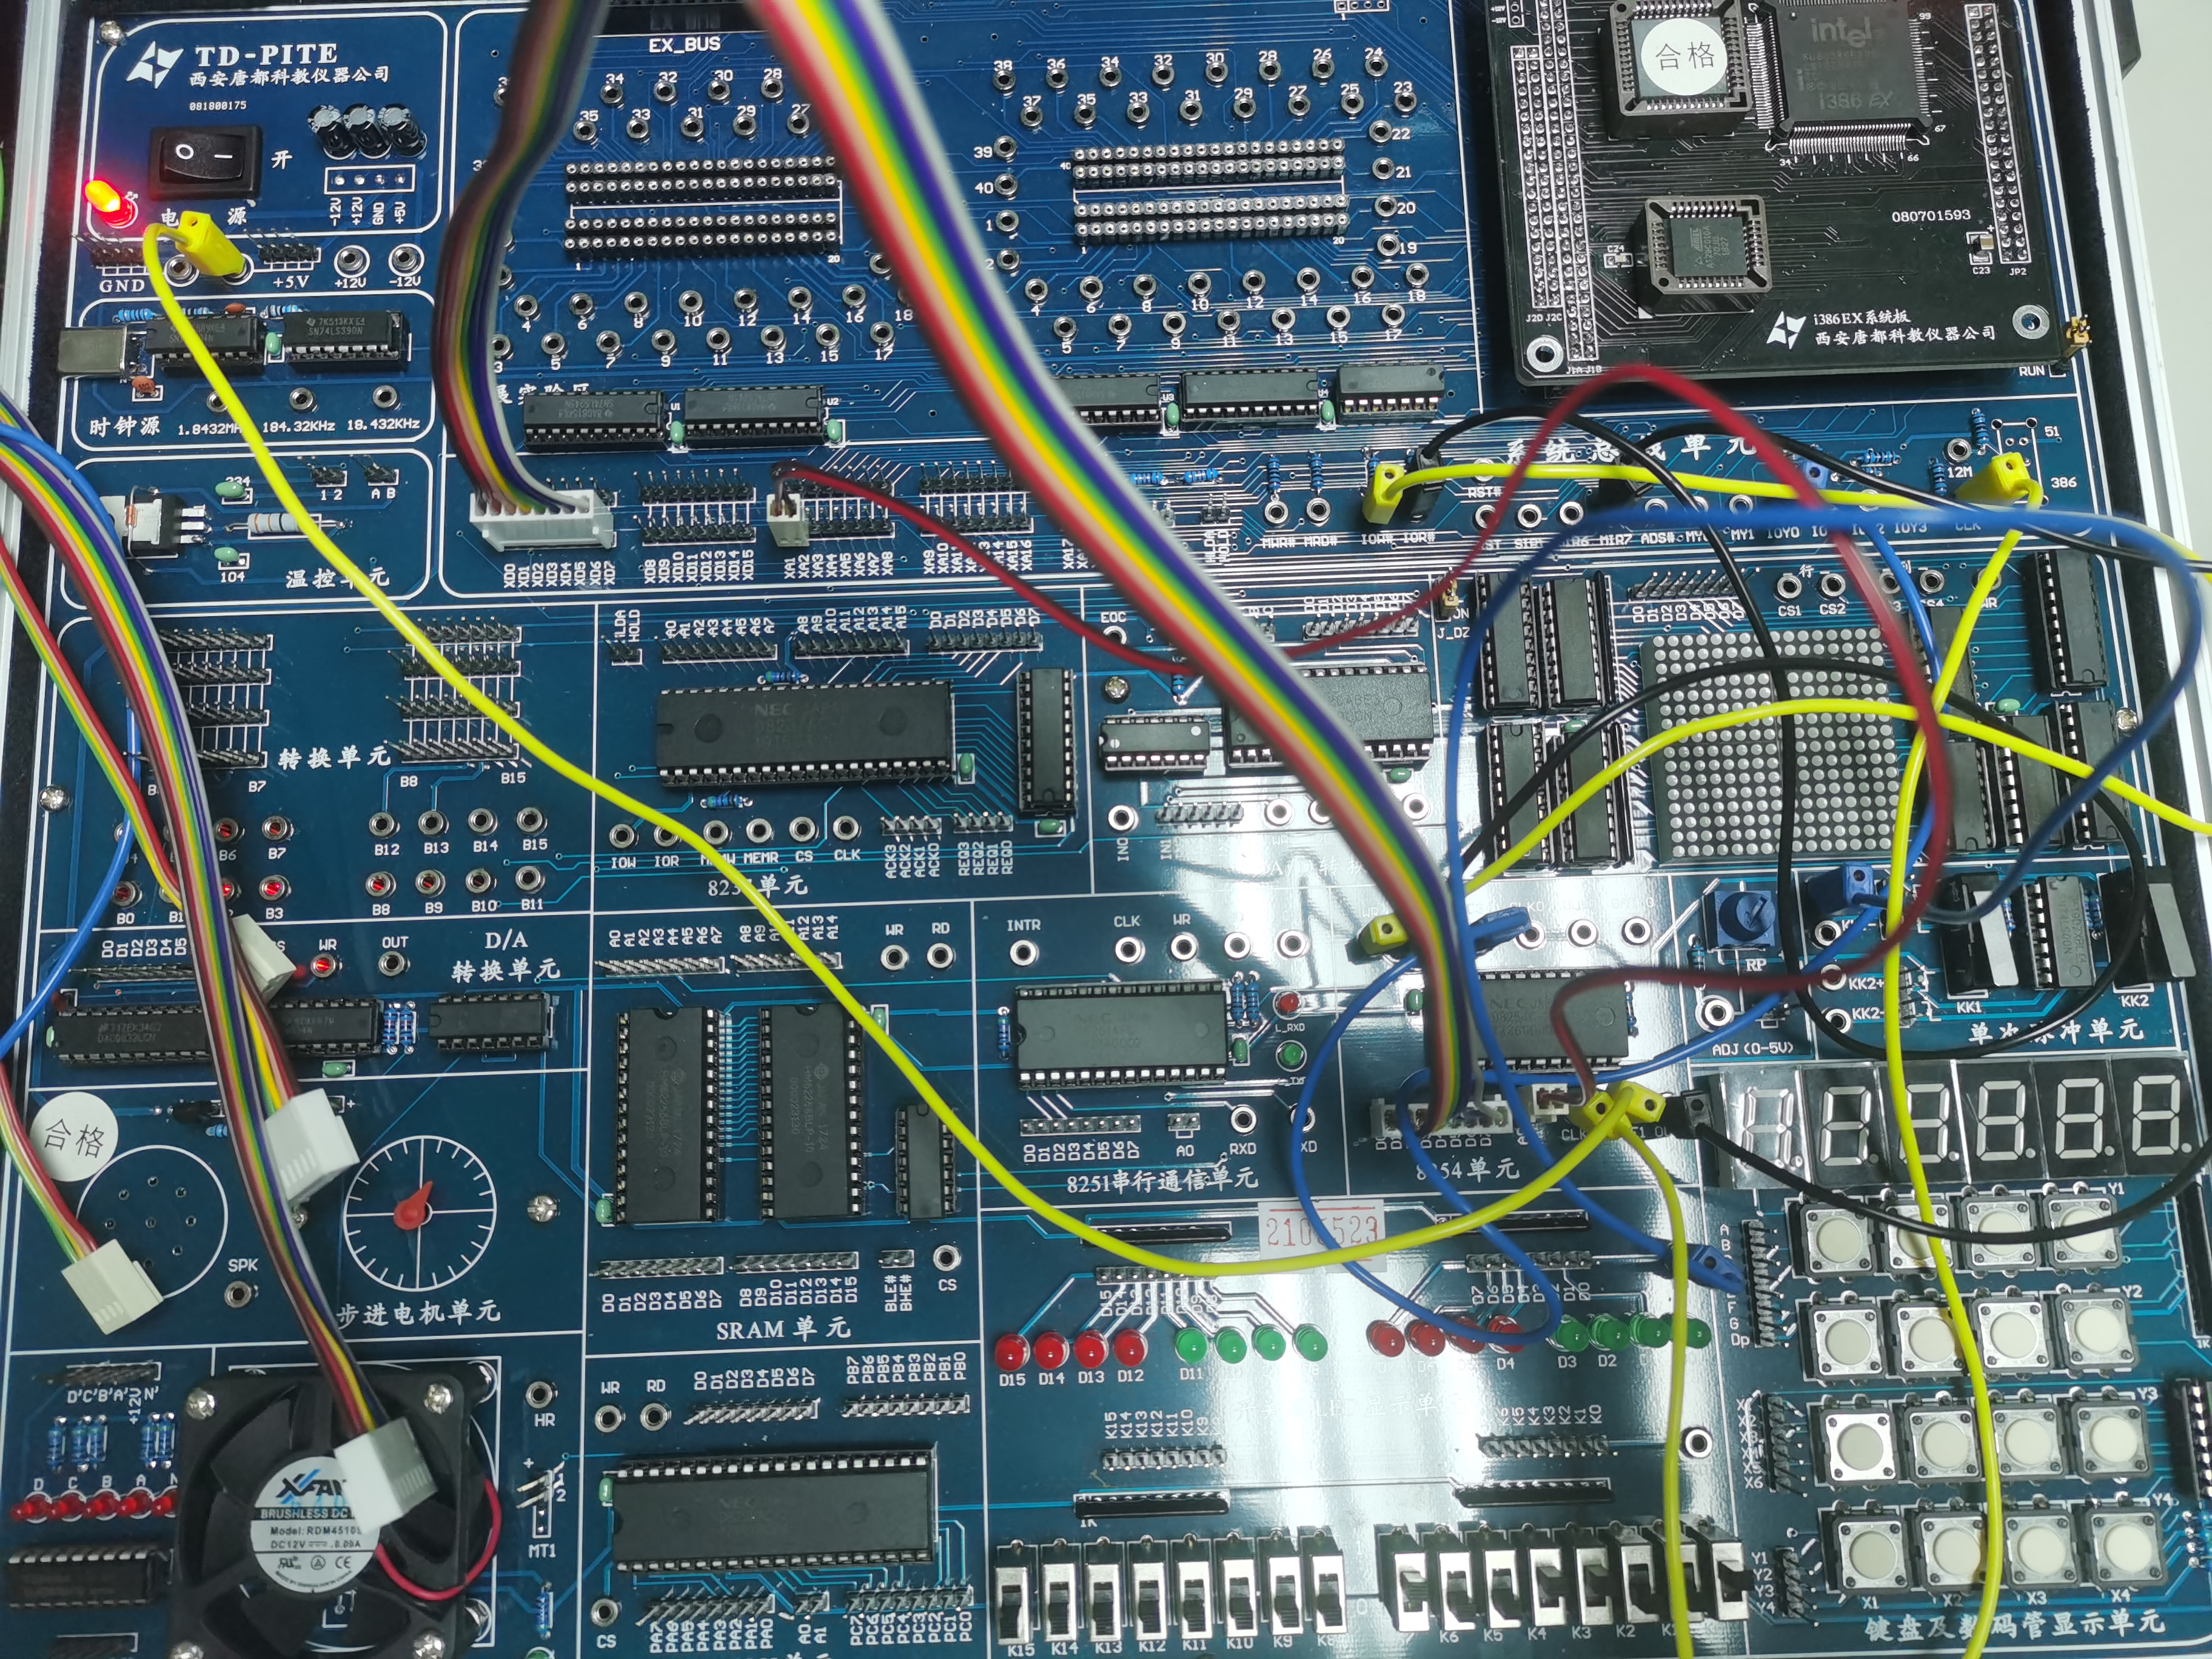
代码如下：
;=========================================================
; 功能描述: 选择计数器1按动5次KK1时能使灯亮
;=========================================================
IOY0 EQU 0600H ;片选IOY0的端口起始地址
A8254 EQU IOY0+00H*2 ;8254的计数器0地址
B8254 EQU IOY0+01H*2 ;8254的计数器1地址
C8254 EQU IOY0+02H*2 ;8254的计数器2地址
CON8254 EQU IOY0+03H*2 ;8254的控制寄存器地址

SSTACK SEGMENT STACK
DW 32 DUP(?)
SSTACK ENDS

CODE SEGMENT
ASSUME CS:CODE, SS:SSTACK

START: MOV DX,CON8254
MOV AL, 10H ;计数器0，方式0:0001 0000 计数器1:0101 0000
OUT DX,AL ;将AL寄存器的值写入CON8254控制寄存器

AA0: MOV DX,A8254
MOV AL,04H ;设置次数
OUT DX,AL ;进行一次读取计数器的操作,将AL写入B8254

AA1: IN AL,DX ;从A8254读取计数器的值，存入AL寄存器
CMP AL,00H ;比较AL寄存器的值是否为0
JZ AA3 ;如果AL寄存器的值为0,表示KK1按键已被按下5次,跳转到AA3
MOV CX,00FFH

AA2: PUSH AX
POP AX
LOOP AA2 ;通过循环来实现一定的延时
JMP AA1 ;进行下一轮的计数器读取

AA3: MOV AX,4C00H
INT 21H

CODE ENDS
END START
3. 修改计数器0为计数器1
根据8254方式控制字格式修改方式控制字：
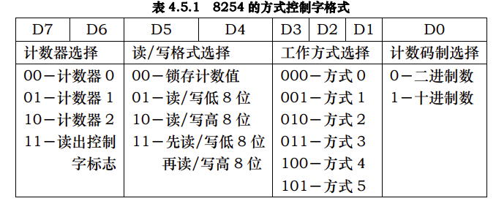
计数器1:0101 0000 （50H）
要修改接线，将CLK0和OUT0改为CLK1和OUT1
修改代码如下：
IOY0 EQU 0600H ;片选IOY0的端口起始地址
A8254 EQU IOY0+00H*2 ;8254的计数器0地址
B8254 EQU IOY0+01H*2 ;8254的计数器1地址
C8254 EQU IOY0+02H*2 ;8254的计数器2地址
CON8254 EQU IOY0+03H*2 ;8254的控制寄存器地址

SSTACK SEGMENT STACK
DW 32 DUP(?)
SSTACK ENDS

CODE SEGMENT
ASSUME CS:CODE, SS:SSTACK

START: MOV DX,CON8254
MOV AL, 50H ;计数器0，方式0:0001 0000 计数器1:0101 0000
OUT DX,AL ;将AL寄存器的值写入CON8254控制寄存器

AA0: MOV DX,B8254
MOV AL,04H ;设置次数
OUT DX,AL ;进行一次读取计数器的操作,将AL写入B8254

AA1: IN AL,DX ;从B8254读取计数器的值，存入AL寄存器
CMP AL,00H ;比较AL寄存器的值是否为0
JZ AA3 ;如果AL寄存器的值为0,表示KK1按键已被按下5次,跳转到AA3
MOV CX,00FFH

AA2: PUSH AX
POP AX
LOOP AA2 ;通过循环来实现一定的延时
JMP AA1 ;进行下一轮的计数器读取

AA3: MOV AX,4C00H
INT 21H

CODE ENDS
END START

三、实验分析及总结
总结一下8254的一些基本知识点吧：
8254是一种可编程的间隔定时器，比课本上讲的8253更强一些，但基本功能差不多。
8254有三个独立的16位计数器，每个计数器可以通过控制字选择使用二进制或BCD计数，每个计数器都包括一个16位的初值寄存器、一个计数执行单元、一个输出锁存器。当置入初值后，计数执行单元开始对CLK进行减一计数，减到0时从OUT端输出一个信号。
控制寄存器 从数据总线读入控制字，8254的控制字有两个，一个是用来设置计数器的方式控制字，一个是用来设置读回命令的读回控制字。两个控制字共用一个地址，由标识位来区分，如下图所示：
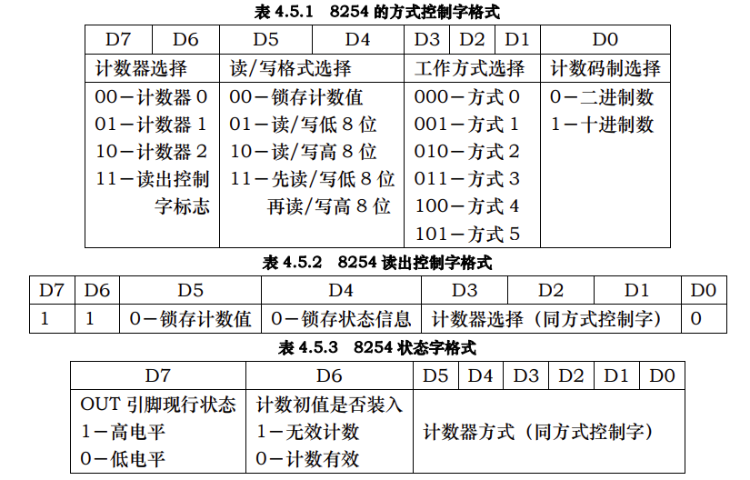
如何进行初始化：
MOV DX,CON8254
MOV AL, 10H ;计数器0，方式0:0001 0000 计数器1:0101 0000
OUT DX,AL ;将AL寄存器的值写入CON8254控制寄存器

MOV DX,A8254
MOV AL,04H ;设置次数
OUT DX,AL ;进行一次读取计数器的操作,将AL写入B8254

签名： 吴孜远
日期： 年 月 日

